數位系統實驗(一)

期末專題之

電子碼表、

二進位燈和跑馬燈

資工系二年C班 學號1093305 陳鈺汶

1. **題目說明:**

零到九十九的七段顯示器碼表加上只跑五個燈的跑馬燈二進位的LED燈，我的作品是可以藉著調整可變電阻來改變零到九十九的七段顯示器碼表、二進位LED燈和跑馬燈閃爍的速度，跑馬燈閃爍方向是由左到右亮後熄滅，而零到九十九的七段顯示器碼表分上面和下面，由兩個七段顯示器構成，上面是十位數字，下面是個位數字，然後二進位LED燈是依照下面七段顯示器跑的數字速度作相對應的燈亮變化。

1. **動機:**

在課堂上聽到大部分的人想要做紅綠燈、七段計時器、時鐘還有跑馬燈，所以為了不跟那大部分人一樣，因此選擇零到九十九的七段顯示器碼表加上跑馬燈和二進位燈，便作為本次的期末專題主題。

1. **使用元件及說明:**
2. **IC CD4017BE*1:**

01腳: 第 5 輸出端Q5

02腳: 第 1 輸出端Q1

03腳: 第 0 輸出端，如果電路被清零的話，就變為輸出高電 平Q0

04腳: 第 2 輸出端Q2

05腳: 第 6 輸出端Q6

06腳: 第 7 輸出端Q7

07腳: 第 3 輸出端Q3

08腳:接地GND

09腳:第 8 輸出端Q8

10腳: 第 4 輸出端Q4

11腳: 第 9 輸出端Q9

12腳：進位脈衝輸出，11腳輸出後的下一個脈衝，其輸出進位脈衝，表示溢出CO

13腳:時鐘輸入端，脈衝下降EN

14腳:時鐘輸入端，十個脈衝後溢出，12腳輸出進位脈衝，重新計數CLK

15腳:清除端，高電平清零輸出，重新計數MR

16腳:電源正極VDD

IC CD4017BE是五位Johnson計數器，它有十個解碼輸出端，三個輸入端CLK、MR、EN，輸入脈衝上升和下降的時間是沒有任何限制的，也有具備計數器清零的功能，通過拉高MR端可以清零輸出，每十個輸入CO完成一次的進位。

1. **NE555*1:**

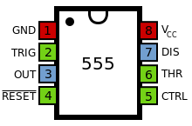

1腳：接地GND

2腳：低觸發控制輸入端TRIG

3腳：輸出端OUT

4腳：復位端RESET

5腳：控制電壓端CTRL

6腳：高觸發控制輸入端THR

7腳：放電開關端DIS

8腳: 電源正極VCC

NE555為非常普遍使用的計時器，講到計時器都會想到這個IC，它是由Signetics公司在1972年首次推出，它功能十分強大，用途也很廣泛，功能是作為計時器、方波產生器和震盪器，還有只要多加一些元件，就可以組成無穩態觸發器、單穩態觸發器、施密特觸發器，然後如果是作為無隱的話，就會輸出脈衝電壓，幫助其它電路正常運作，單穩的話，555的功能就只有單次觸發就沒了，雙穩則是在 DIS 引腳空置且不外接電容的情況下變得像RS 觸發器，，它的接腳只有八個，電壓供給範圍為4.5V到16V。

**3.****SN74LS47N*2:**

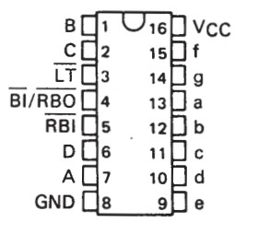

1、2腳:輸入端 B、C

3腳:顯示測器 LT

4腳:遮沒輸入和預先遮沒輸出 BI

5腳: 預先遮沒輸入 RBI

6、7腳:輸入端 D、A

8腳:接地 GND

9到15腳:輸出端 e到f

16腳:電源正極 VCC

SN74LS47N將BCD碼放在輸入端B、C、D、A，當輸入低電壓至 LT，所有燈都發亮或者輸入至BI，令LED燈全熄滅。

**4.****HD74LS90P*2:**

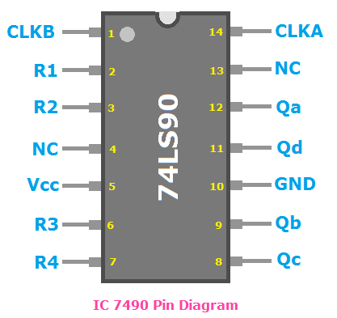

HD74LS90P是內部有除二及除非同步計數器，可計數 0000、0001、0010、0011、0100、0101、0110、0111、1000、1001二進位排列狀態的計數器。

**5.共陽七段顯示器*2:**

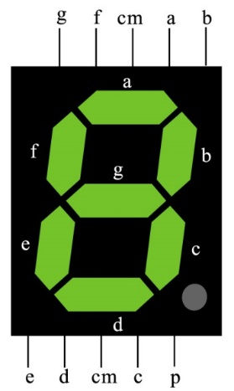

它為常用顯示數字的電子元件，它可以顯示十進位零至九的數字，也可以顯示英文字母A到F，由七個發光二極體以不同組合來顯示數字和英文，點為它的第八劃。

**6.電阻、電容、LED燈和可變電阻:**

**(1)電阻:**

* **220m*1**

保護電阻

* **1K*15**

保護電阻

**(2)電容:**

* **10uF*1**

將儲存的電力供應給IC，暫時維持住電源的線電壓。

**(3)LED燈*10:**

發光二極體，它是能發光的半導體電子元件，可以把電能轉化成光能。

**(4)可變電阻:**

* **500K*1**

它具有三個端子，其中有兩個固定接點和一個可以改變的接點。

1. **電路圖:**

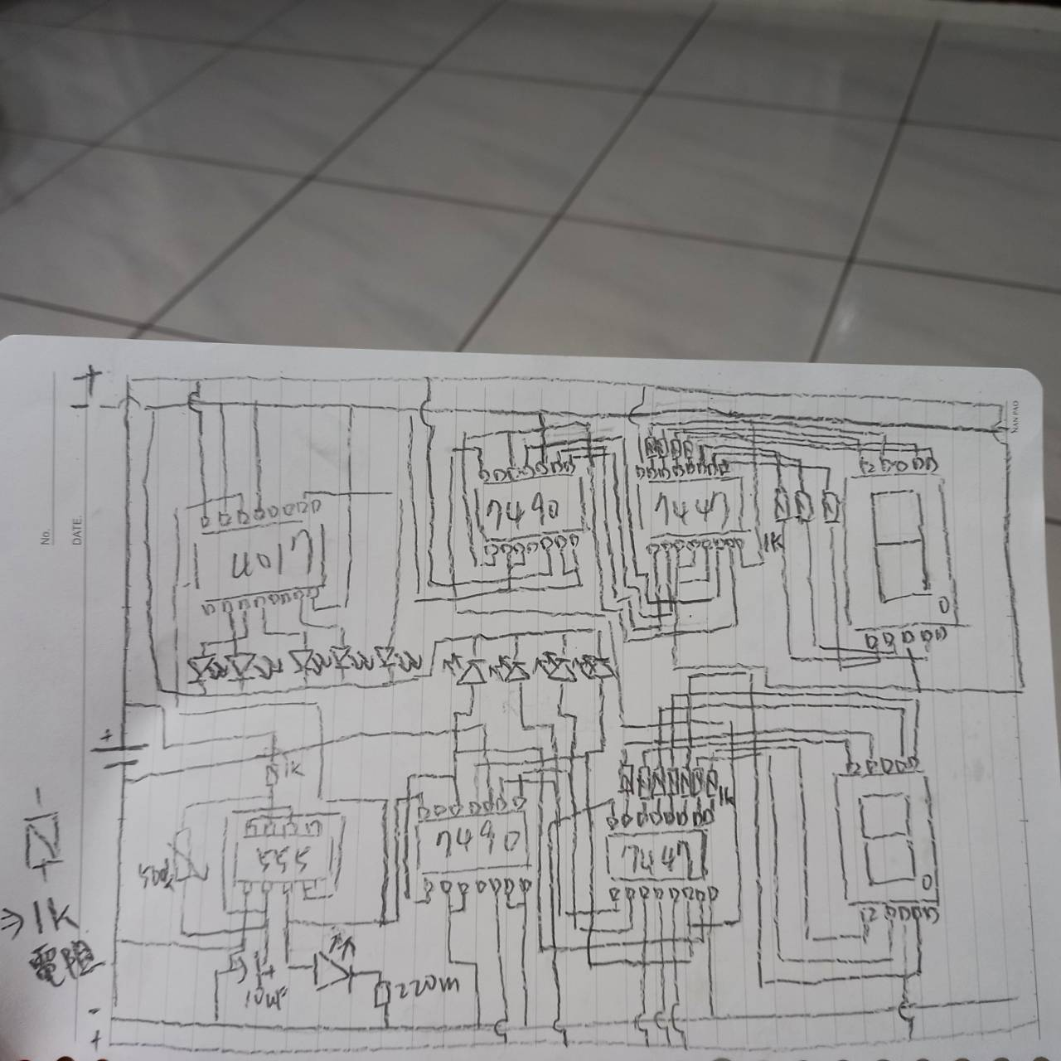

1. **成品解說:**

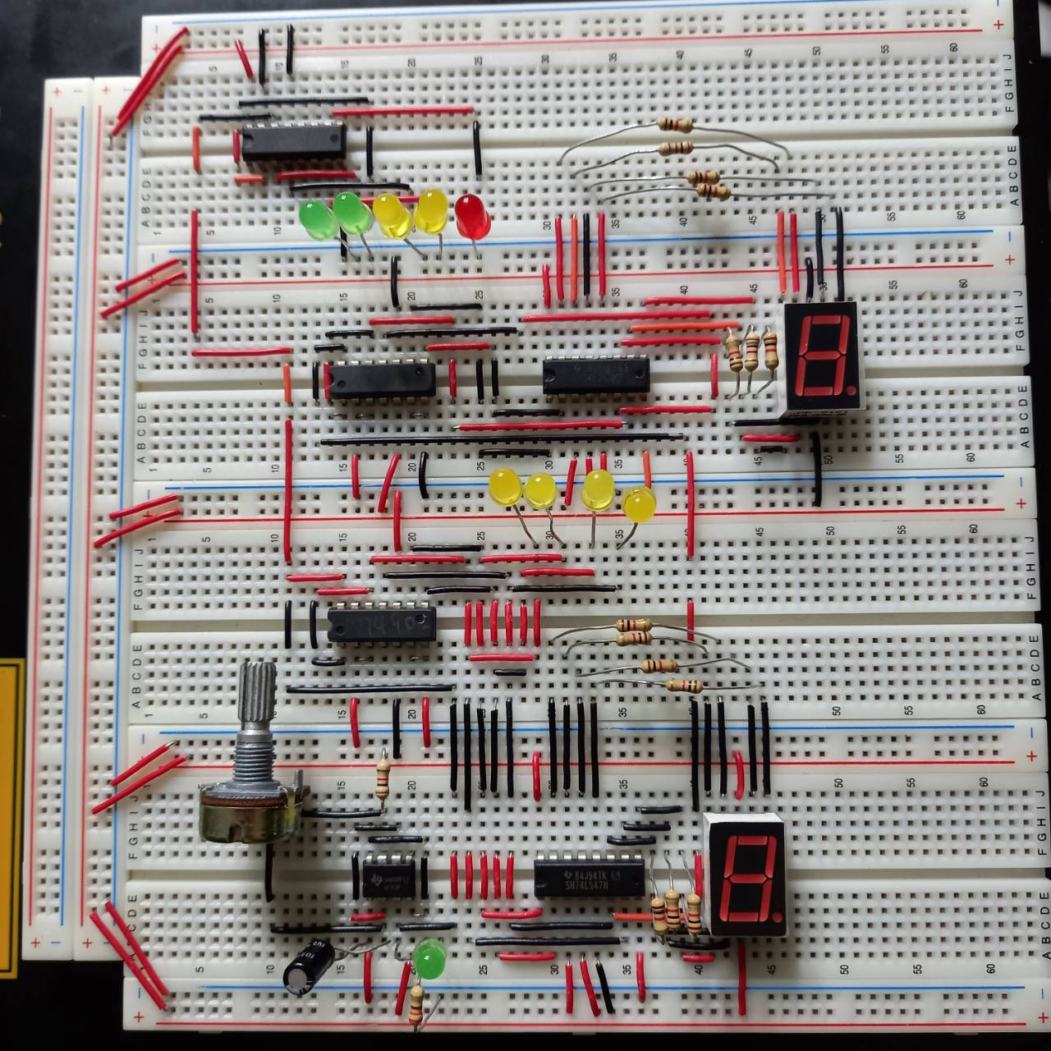

從電路圖我們可以看到，左下是IC NE555是用無穩態震盪器模式，它的左邊是500K可變電阻來調整IC NE55的震盪頻率，後把IC NE555的3腳位接到左上IC CD4017的14腳，提供輸入脈衝，8、13、15腳接電源負極，當Q8輸出時，完成復位下面Q0到Q4輸出端接著LED，就完成跑馬燈了，然後IC NE555的3腳位接到IC NE555上面HD74LS90P的14腳位送進脈衝，然後計數脈衝的次數，將它的結果轉為二進位，再由LED燈顯示出來，2^0的結果接到IC NE555右邊SN74LS47N的7腳位，2^1的結果接到SN74LS47N的1腳位，2^2的結果接到SN74LS47N的2腳位，2^3的結果接到SN74LS47N的6腳位，之後按照SN74LS47和七段顯示器的接法接上相對應的接腳，IC NE555右邊SN74LS47N的6腳位接到另一個HD74LS90P的14腳位，然後後面接法都跟第一個HD74LS90P、SN74LS47N和七段顯示器一樣。

1. **心得:**

我是上大學才學接電路的，所以有很多不懂的地方，從課堂作業中慢慢地學習，原本連牽線都牽錯到能自己完成這次的實驗，其實還蠻開心的，雖然在座的過程中有一些小插曲，我原本是要做共陰的七段顯示器，但我在學校拿成共陽，後來衝去快關店的電子行，買了共陰使用後，又發現店員把共陰和共陽分錯了，我手上的七段還是共陽，不得已要改做別的，我只找到只顯示零到九的七段和二進位電路圖，因為覺得太少了版面有點空，所以我就自己摸索接零到九十九，後來又接跑馬燈，這堂課讓我體驗到新的事物，不論是在接電路還是小插曲，都十分有趣。